SÉQUENCE D'ÉVALUATION EN mathematiques
Brevet technicien supérieur CG
 | Nom : ...............................................  Prénom : ..........................................  Établissement : …..  Ville : …… | Évaluation certificative  Évaluation formative
Spécialité : Comptabilité Gestion
Épreuve E2 : Mathématiques
Coefficient : 3

Séquence : CCF9 2e année | Date : ... / ... / 20… | Note : | … / 10
Professeur responsable : …. | Durée : 55 min

La clarté des raisonnements et la qualité de la rédaction interviendront dans l'appréciation des copies
L'emploi des calculatrices est autorisé, dans les conditions prévues par la réglementation en vigueur.
L’emploi d’un tableur est nécessaire.
Dans la suite du document, ce symbole signifie "Appel obligatoire à l'examinateur".
 Ce symbole signifie "Conseils et recommandations".
 Ce symbole signifie qu’un protocole de secours est disponible: à demander au professeur si besoin.
Liste des contenus et capacités du programme évalués :
Contenus | Fonction logarithme népérien. Dérivée d’une somme. Dérivée de fonctions de la forme x ln( u(x) ) .  Loi normale d’espérance µ et d’écart type σ .
Capacités | Représenter une fonction et exploiter cette courbe pour retrouver des propriétés de la fonction.  Calculer la dérivée d’une fonction à la main dans les cas simples.  Étudier les variations d'une fonction simple. Exploiter le tableau de variation d’une fonction f pour  – un éventuel extremum de f ; – le signe de f ; – le nombre de solutions d’une équation du type f (x) = k .  Mettre en œuvre un procédé de recherche d'une valeur approchée de la solution d’une équation.  Connaître et interpréter graphiquement une valeur approchée de la probabilité des événements lorsque X suit la loi normale d’espérance μ et d’écart type σ .  Utiliser une calculatrice ou un tableur pour calculer une probabilité dans le cadre d’une loi normale.

Barème
 | S'informer | Chercher | Modéliser | Raisonner Argumenter | Calculer Illustrer Mettre en œuvre | Communiquer | Total point
Note maximum | 15 | 10 | 10 | 20 | 20 | 25 | 100
Note candidat

Thématique utilisée : Flacons d’huiles essentielles

Le sujet comporte 3 pages et les trois parties sont indépendantes.

Une entreprise produit des flacons d’huiles essentielles. On s’intéresse au bénéfice engendré par cette production, ainsi qu’à la conformité des flacons.

Répondre directement sur cette feuille. La calculatrice est autorisée et conseillée.

Partie 1
On modélise le coût unitaire, en dizaines d’euros, par la fonction f telle que :
f(x) = x + 5 – 4 ln( 0,5 x + 1 ) , ∀x ∈ [ 0,5 ; 4,5 ]
où x est la quantité produite, en centaines de flacons, de 50 à 450 flacons.
 Ouvrez le fichier CCF9 2e Année candidat
1. a) Représenter la fonction f sur une feuille de calcul de tableur ou sur la calculatrice.
Émettre une conjecture sur la quantité à produire pour que le coût unitaire soit minimal.
Appel obligatoire à l’examinateur

 Montrez à l’examinateur la réalisation de la question 1.a), sur tableur ou calculatrice
b) Si u est une fonction, telle que u > 0, rappeler la dérivée de ln(u) .

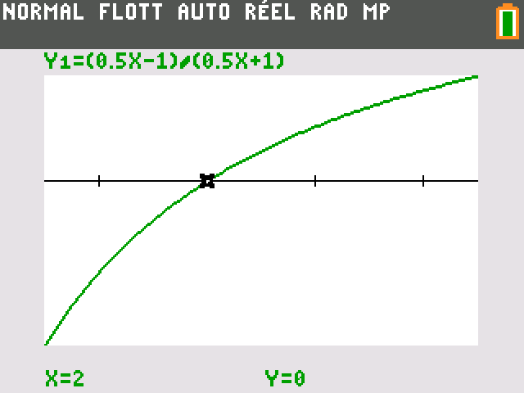
En déduire la dérivée de la fonction g définie sur [ 0,5 ; 4,5 ] par :
g(x) = ln( 0,5 x + 1 ) .

c) Ci-contre la courbe de la fonction f ’ , dérivée de f , sur [ 0,5 ; 4,5 ] .
D’après cette courbe, indiquer le signe de f ’(x) .

En déduire le tableau des variations de f .

Quelle quantité de flacons d’huiles essentielles doit produire l’entreprise pour que le coût unitaire soit minimal.

Si vous ne savez pas répondre,
passez aux questions suivantes

2. L’entreprise vend le flacon 0,44 € : la recette unitaire, en dizaines d’euros, est donc g(x) = 4,4 pour x centaines de flacons.
a) Proposer une méthode pour déterminer la quantité de flacons à produire pour que l’entreprise réalise un profit.
Appel obligatoire à l’examinateur

b) Donner, à l’aide du tableur ou de la calculatrice, les points morts de la production et en déduire la plage de profit pour l’entreprise.
Protocole de secours

Si vous ne savez pas répondre,
passez aux questions suivantes

Partie 2
Dans cette entreprise, une machine remplit les flacons d’une huile essentielle.
Cette machine est calibrée de telle sorte que le volume de liquide, exprimé en ml, contenu dans un flacon est modélisé par la variable aléatoire X qui suit la loi normale N d’espérance µ = 5 et d’écart type σ = 0,2 .
La courbe de densité de cette loi est donnée ci-contre.
L’intervalle de tolérance T = [ µ – 2 σ ; µ + 2σ ] est tel que, en dehors de cet intervalle, 5 % des flacons fabriqués sont considérés hors normes.

Représenter la probabilité que X appartienne à cet intervalle sur la courbe de densité de la loi de X .
Si vous ne savez pas répondre,
passez aux questions suivantes

Partie 3
Lors d’une livraison à M. Tess , celui-ci prélève un échantillon de 100 flacons de sa commande.
Il constate que le volume contenu dans ces 100 flacons peut être modélisé par la variable aléatoire Y suivant la loi normale d’espérance 4,84 et d’écart type σ₂ = 0,11 .

a) Calculer P( Y ∈ T ) . En déduire la proportion de flacons hors norme dans cette livraison.

b) L’indice de capabilité Cp mesure l’aptitude de la machine à atteindre en permanence un excellent niveau de qualité. Cet indice est le quotient de la longueur de l’intervalle de tolérance T par 6 × σ₂ ,
où σ₂ est l’écart type de l’échantillon prélevé.
Suivant la valeur de cet indice, on revoit ou non le fonctionnement de la machine :
1 < Cp ≤ 1,33 | 1,33 < Cp < 1,67 | Cp ≥ 1,66
niveau trop juste | pas préoccupant | satisfaisant
Calculer l’indice de capabilité C_{p} pour la livraison faite à M. Tess.
M. Tess est-il en droit d’être satisfait de son fournisseur ?

 Rendre ce document au professeur à la fin de l’épreuve.

